C: Materiaalonderzoek

Zoek op internet en in huis verschillende materialen (ten minste 5) die je zou kunnen gebruiken om een ruimte geluidsdicht te maken. Schrijf op hoe het materiaal heet en zoek er een plaatje bij.
(Tip 1: kijk op YouTube naar klusfilmpjes waarbij een ruimte geluidsdicht gemaakt wordt)
(Tip 2: Ook niet professionele materialen kunnen goed werken, denk bijvoorbeeld aan eierdozen)

Materiaal + waarom het isoleert | Afbeelding
1.
2.
3
4
5.

D
Ontwerp
Nu je bedacht hebt welke materialen je zou kunnen gebruiken ga je een ontwerp maken.
Maak een tekening waarin je laat zien:
- Hoe je het materiaal aan de kartonnen doos gaat bevestigen.
- Welk materiaal komt op welke plek? en waarom?
- Waar plaats je de geluidsbron? Binnen of buiten de doos?
- Hoe komt de doos er verder uit te zien.
- Schrijf ook uitleg bij je tekening.

Tekening:

F-Meetresultaten
Het is tijd om je ontwerp te gaan testen. Dit ga je doen door de geluidssterkte te meten.
De meting zonder isolatie heb je al gedaan bij opdracht E.
Dit meten kan heel makkelijk via een App op je telefoon, bijvoorbeeld de App ' Sound Meter'.
Plaats een geluidsbron (bijvoorbeeld een speaker) aan een kant van de isolatie en je geluidsmeter aan de andere kant.
Probeer ook eens uit of het verschil maakt, hoe en waar je de doos neerzet. Misschien heb je nog andere ideeën om de geluidssterkte te beïnvloeden. Doe in totaal 4 metingen en verwerk de gegevens in een tabel.

Geluidssterkte in dB
1.Zonder isolatie
2.Met isolatie
3.
4.

H-Reflectie

Waar ben je tevreden over? Wat heb je geleerd? Wat zou je de volgende keer anders willen doen?

Welke vaardigheden van de 21-eeuwse vaardigheden heb je toegepast? Vul de tabel op de volgende bladzijde in.

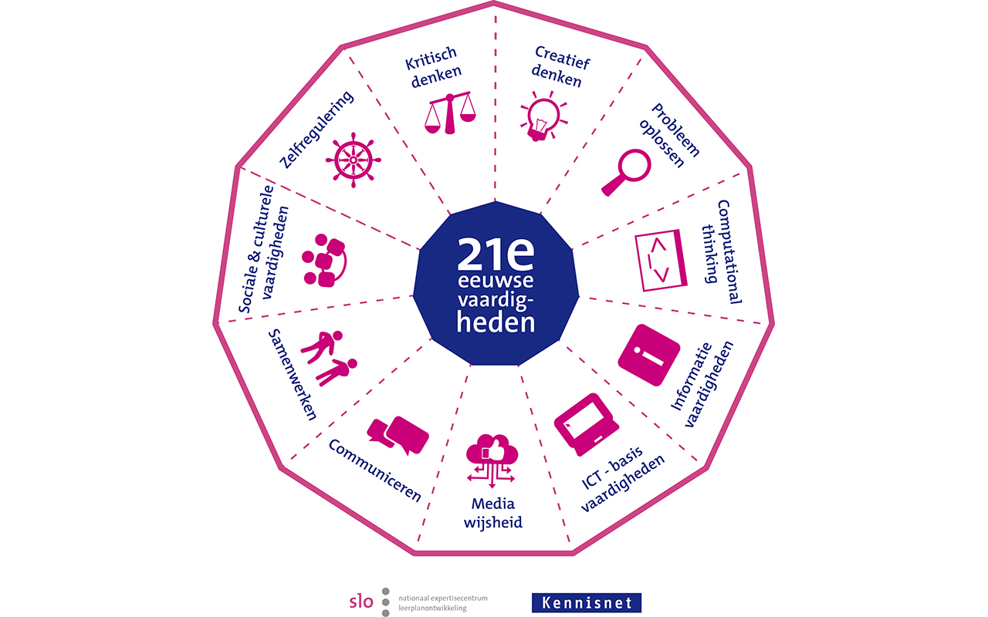

21-eeuwse vaardigheid | Wat heb ik gedaan? | Score: G V O

